该文章由微信公众号文章搜索助手导出，点我免费下载
就算没有男朋友，这个冬天我也不会手脚冰凉了！！
原创 李小胖 洪胖胖

2018-11-08


前段时间，
我妈来北京看我了。
说实在太想我了，
就连夜买了机票，
自己拎着大包小包的来找我。
埋怨我一年加起来也回家不了十天，
平时回微信都是单个字蹦，
急死她了😂

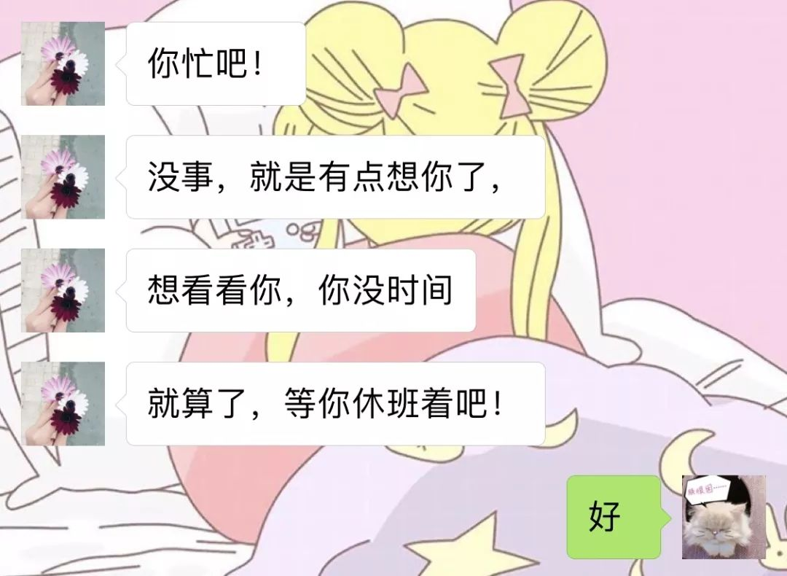

但其实她来北京的这半个月里，
我连个完整的一天都没有陪过她，
甚至连趟天安门都没有去过……
因为我真的太忙了，
忙到根本没有自己的生活，
更别提享受生活了。

后来我送她坐飞机离开北京，
扭头却收到这样两条微信。

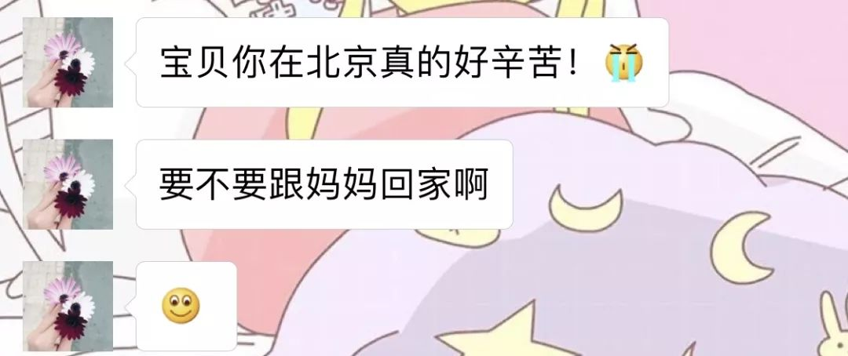

我看完后，
当场在首都机场哭成傻逼。
突然记起来，
妈妈来时从老家给我带的
糖豆子和牛肉酱菜。
还有最近每天回家都能吃到的热菜，
就不知道自己在北京怎么活成了这样？

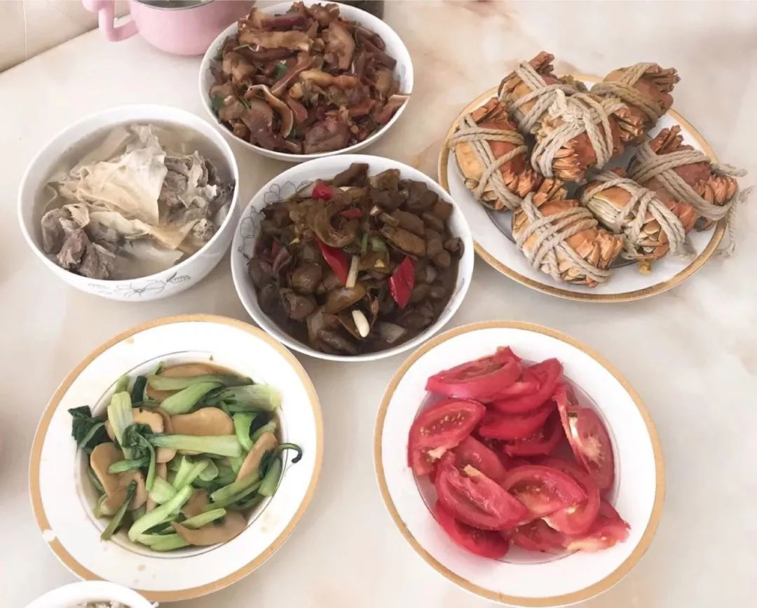

我妈经常说我：
“你看看你，一个二十出头的人，
比我这个50岁的人皱眉头都多！
生活多美好啊，
你应该学会享受它～”

所以我去采访了很多人，
“最近，你觉得生活真美好是什么时候？”
希望我们都能借此重新学会享受生活吧！



第一个问的人是我的大学同学阿满，
她说在寒冷的北京，
感觉到暖暖的就是美好。

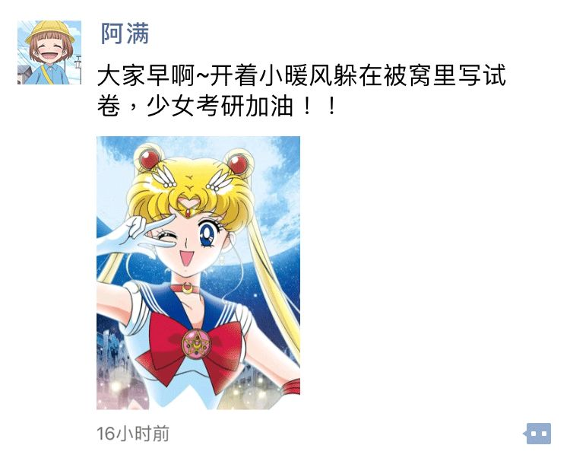

今年是她考研的第三年，
前两次她都失败了，
马上就要考第三次，
我都替她紧张……

她却说没事，
准备考研已经这么苦了，
我总要给生活找点乐趣。
以前天不亮就起床看书了，
冻的手脚冰凉。
立刻下单了一个暖风机，
吹着暖风感觉心情都变好了
天寒却不能让自己心寒啊～

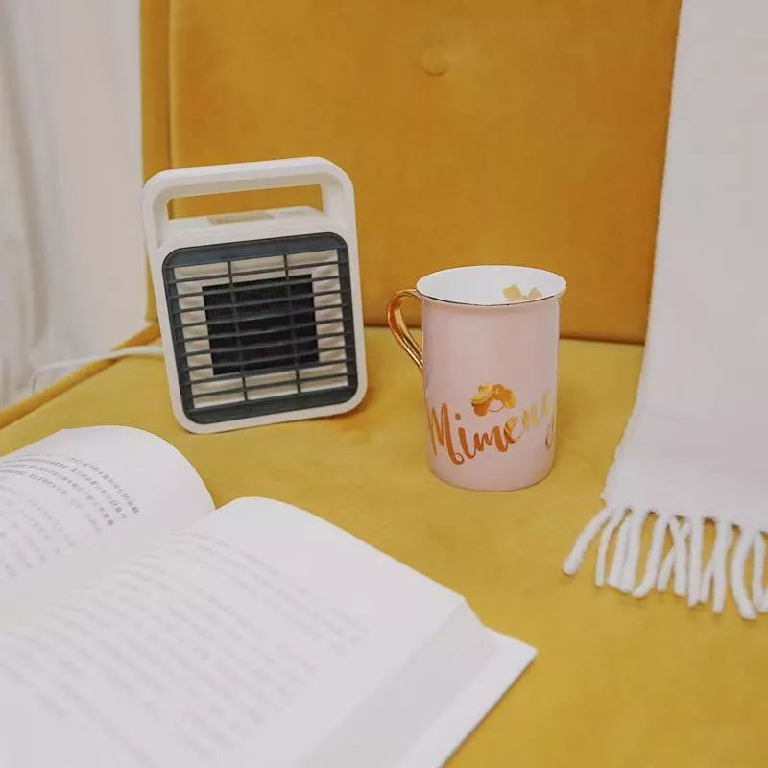

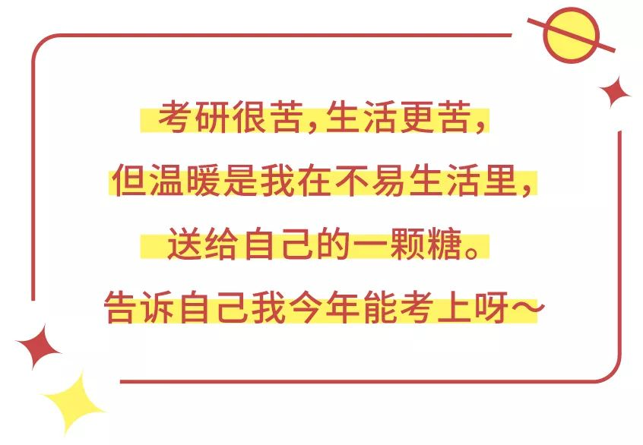



mini暖风机
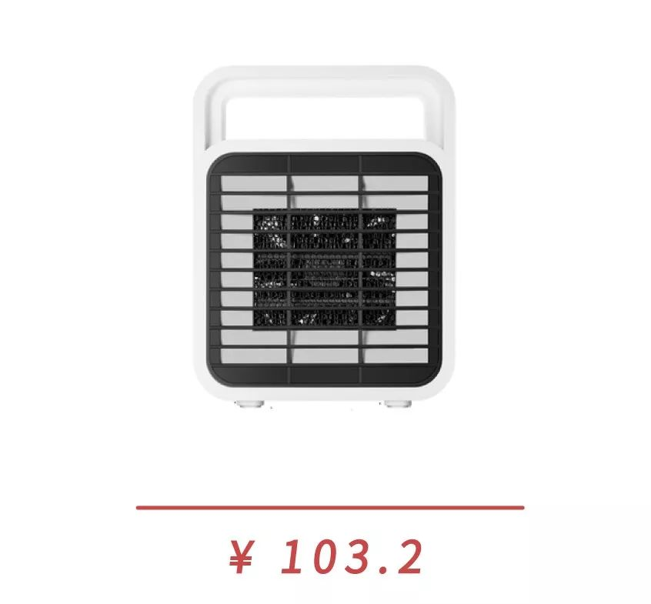
（点击图片，就可以直接购买了）

在瑟瑟发抖的冬天里，
谁不喜欢暖洋洋的？
这个mini暖风机,
从开机到出热风只要3秒！
让你瞬间就能获得自己想要的温暖～

而且它小巧便捷，制热极强，
客厅、卧室、厨房、书房，
真正的哪里需要哪里搬。
对于容易手脚冰凉的女孩子来说
简直不要太方便~~

暖水袋

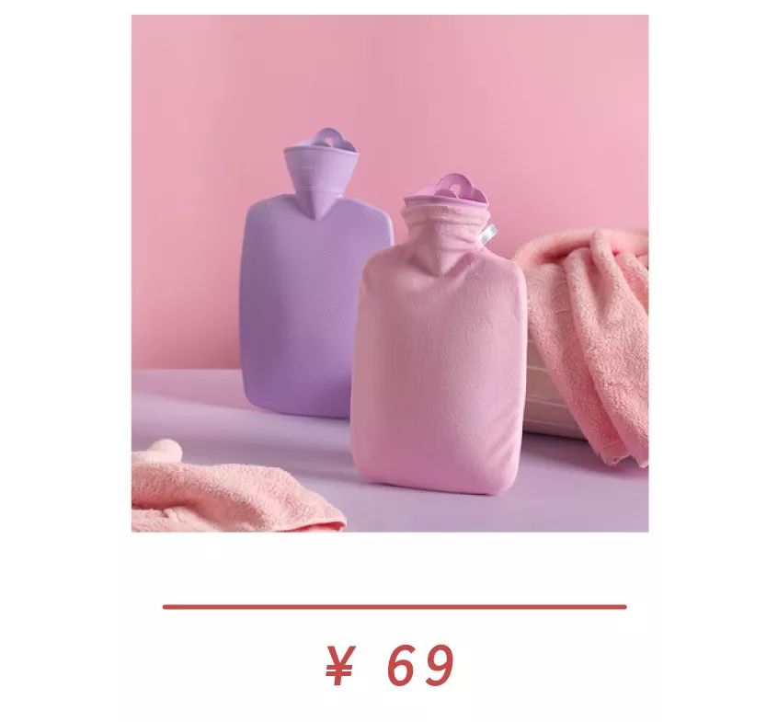
（点击图片，就可以直接购买了）

觉得夜晚被窝凉凉的怎么办？
妈妈爱用的暖水袋最方便了！
但一般的暖水袋容易漏水炸裂，
很不安全。

这个暖水袋的材质是德国进口的PVC，
经历过数百次抗压防爆实验，
完全不担心会爆什么的！
而且它还能7小时长效保温，
放进被窝里，
睡一觉醒来还有温度呢~
怕冷星人再也不用担心冰凉的被窝了！



第二位是我的同事小雪，
她说自从当了妈后，
最美好的时候就是看到孩子的笑容了～

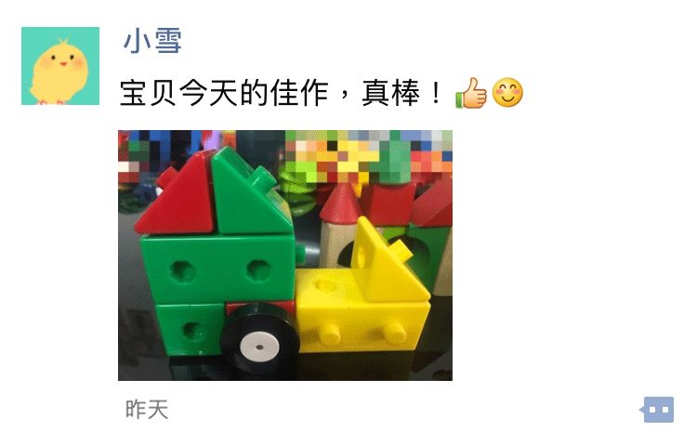

当妈以前，
买东西的逻辑就是好看！
可当妈以后，
考虑的都是这对孩子会不会不好？

尤其是作为职场女性，
一手抓工作一手顾孩子，
不敢休息，不敢喘气，
觉得全世界都在等着我干活。

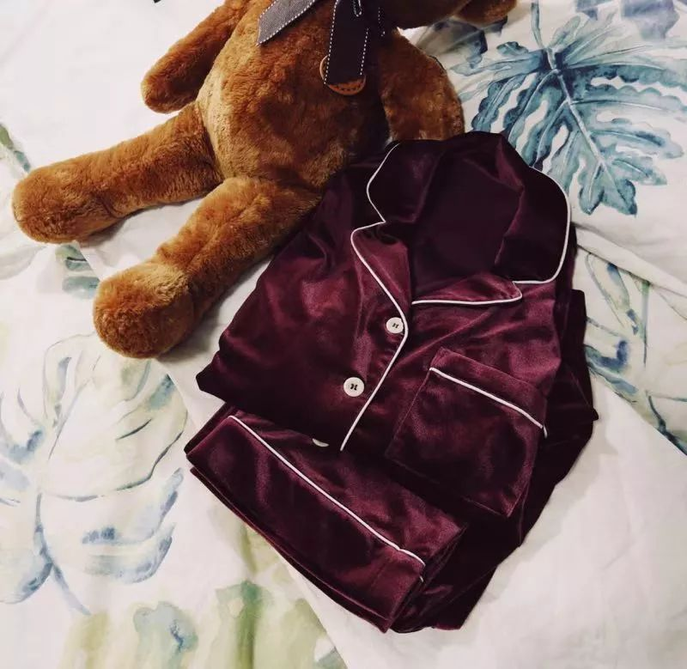

但每当我穿上柔软的睡衣，
踩着绵绵的拖鞋，
看着孩子在嬉笑打闹时，
整颗心都会放松下来，
告诉自己这一切都值得～

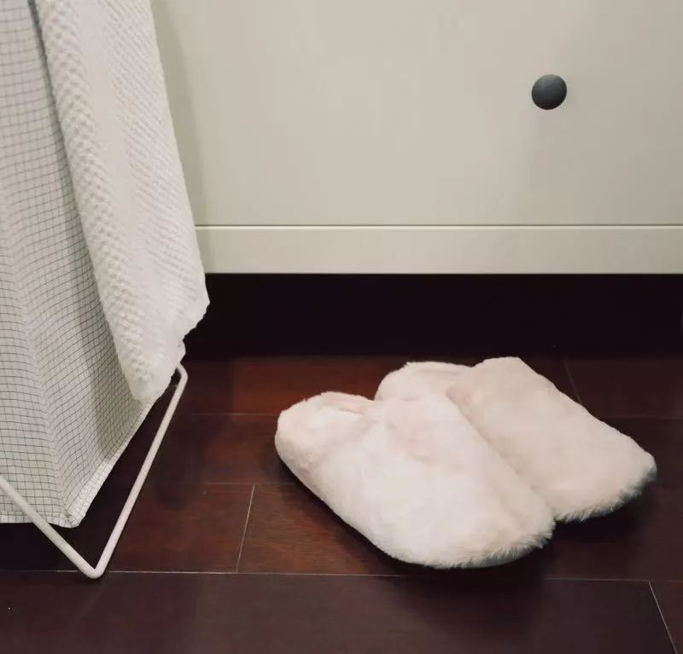

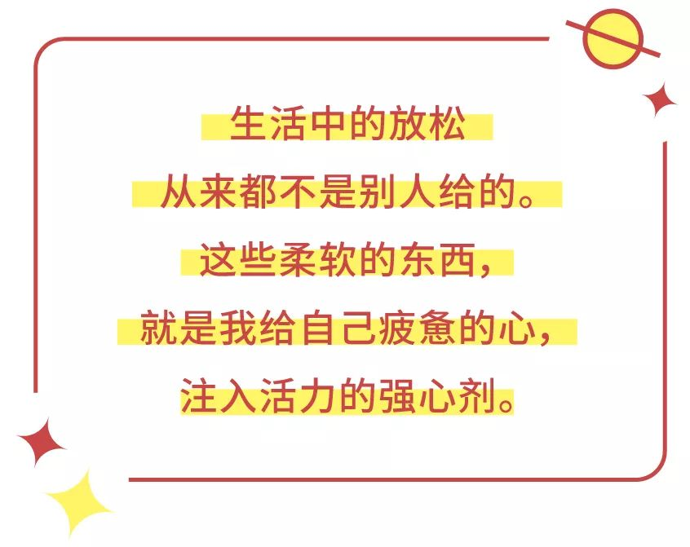

丝绒睡衣

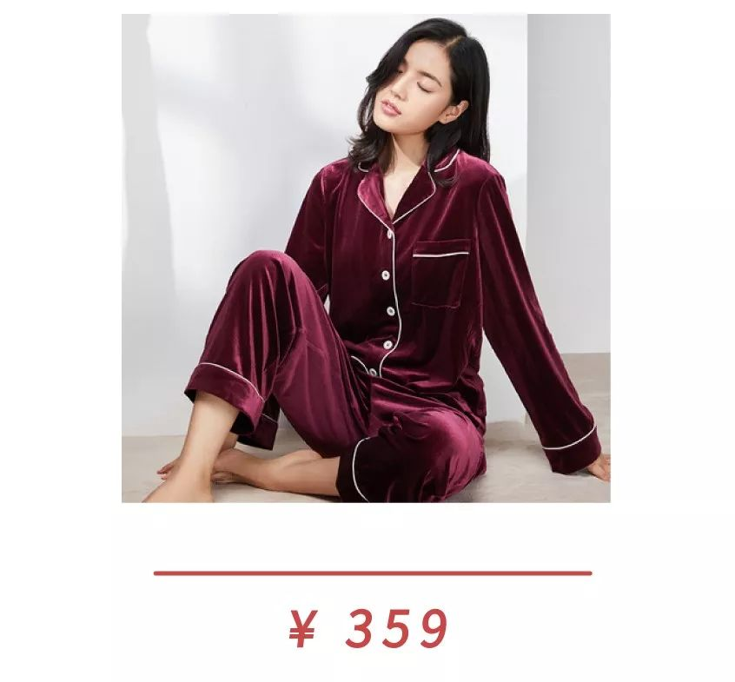
（点击图片，就可以直接购买了）

一件舒适的睡衣就像一杯热热的奶茶，
能帮你卸下一天的疲惫和劳累。

这套睡衣
采用的是最高级的丝绒材质，
满满的法式优雅，
面料光泽感和垂感都超好！
穿到身上柔软亲肤，
全身就像用高贵的丝绸包裹住一样。
连宝宝摸起来都说很舒服～

毛绒拖鞋

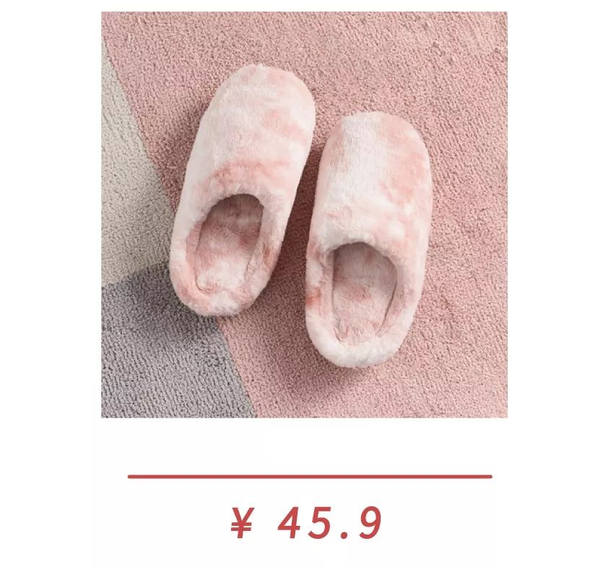
（点击图片，就可以直接购买了）

女生的天性，
总是对毛茸茸的东西毫无抵抗力～
仿小兔毛的面料细腻又温暖，
双脚一伸进去，
就像塞进猫猫柔软的肚子下面，
超暖超舒服！！！

马赛克纹的鞋底还防滑。
洗完澡出来穿上它，
立马被暖融融地包裹住。
追宝宝的时候都不怕滑倒了～



第三位也是我的同事婧哥哥，
她说最美好的事，
一个是离我远一点😊
另一个就是回家扑到柔软的大床上撸猫！

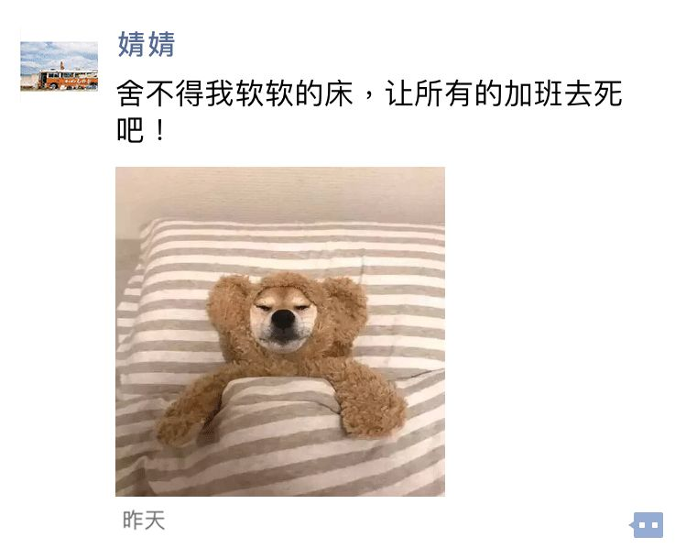

婧哥哥说，
她平均每天都会想到70多次辞职……
一直觉得工作挣到钱一定要好好玩，
结果连个周末都没有。

不敢停下来，
因为有很多人等着自己养。
每天都顶着疲惫不堪的脸，
却一步都不能歇。
直到扑到自己柔软的床上，
一头扎进被子里，
才深吸一口气，觉得自己活过来了。
原来这个世界还没有遗弃我呀～

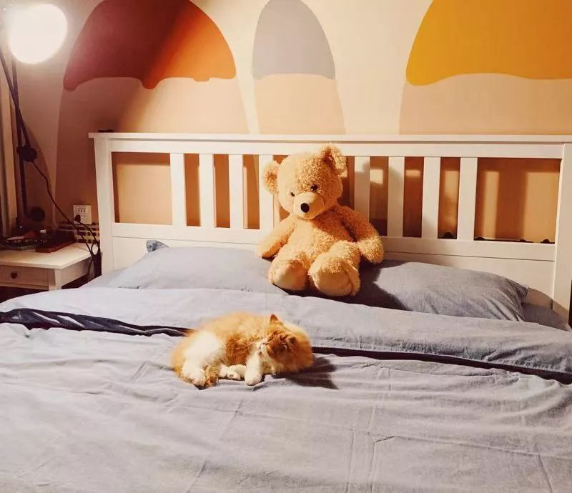

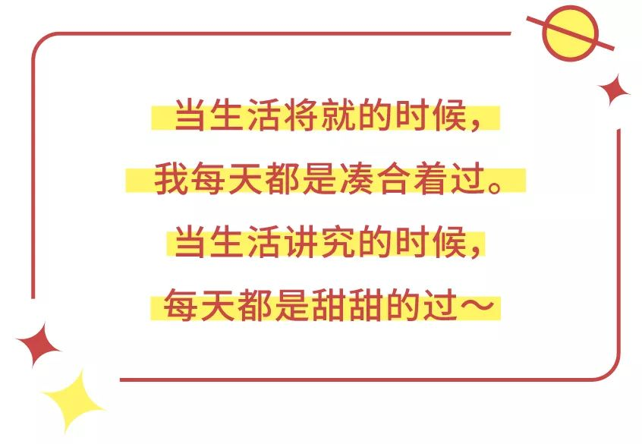

床品四件套

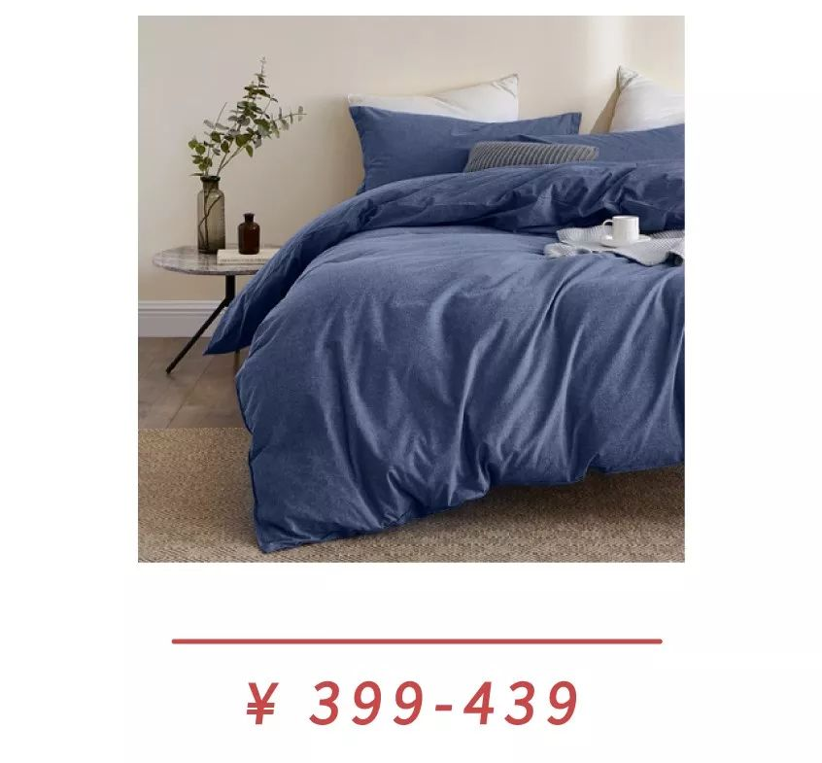
（点击图片，就可以直接购买了）

世界上最幸福的事，
就是拥有一个暖绒的被窝！
而舒服的床品四件套
真的是让人沉沦的天堂啊！

全棉的面料上附上一层浅绒毛，
越睡越绵柔舒适，
厚实的触感让温暖倍增。
就像躺在柔软棉花上
幸福感爆棚！
爽，可以一辈子不起床~~

真丝枕套

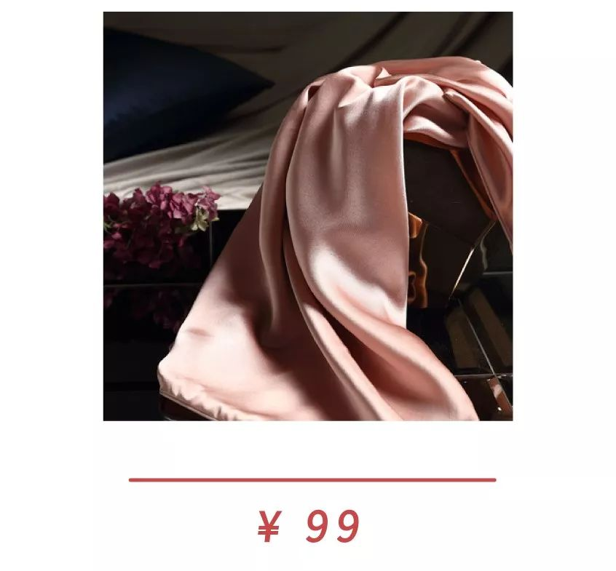
（点击图片，就可以直接购买了）

这是我用过最舒服的枕套，
不但光滑柔顺，
还能保护你的皮肤不长皱纹～

因为脸部和枕头摩擦其实很容易长皱纹的，
但这个蚕丝枕套采用6A级蚕丝，
舒服的让人忍不住一直摸，
睡觉怎么挤压都不会让你长皱纹！
你就放心地睡吧，
连做梦都是甜的～



最后一位是我多年的发小可心，
她说美好啊，
不就是回家时那一盏暖暖的灯？

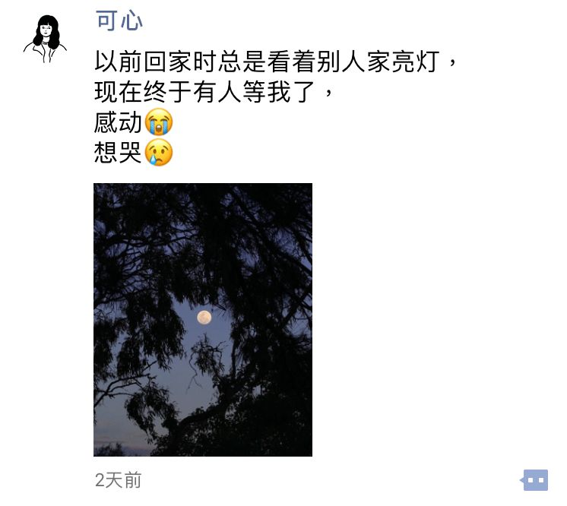

其实她一直想回小城，
觉得在北京打拼太苦了。
买不起房、买不起车，
月薪寥寥几千，
努力工作了一年，
终于成功负债两万多……

又听到老家的某某结婚生子，
有车有房。
忍不住会想，是不是当初我不该留下。
可一回家看到暖灯亮起，
就会莫名心安。

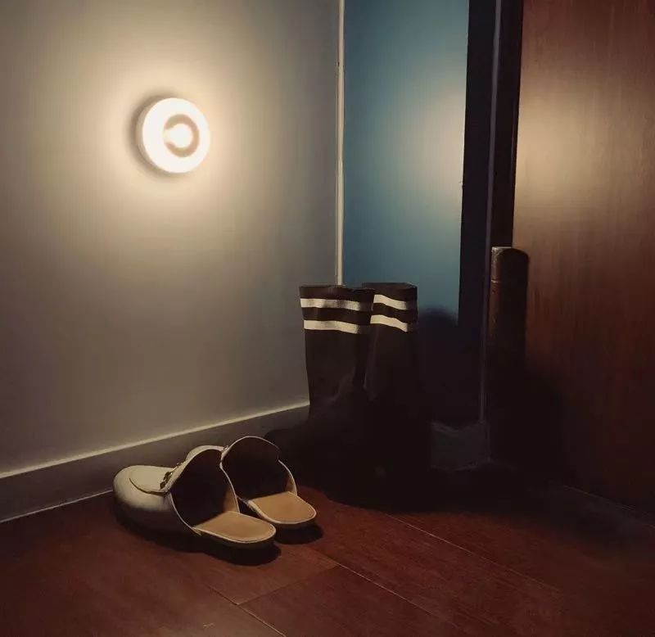

周末点起香薰加湿器，
默默学习看书时。
我就知道算了，
已经看过那么大的世界，
又怎么甘心回井底呢？
只能尽力的把日子过的温柔一点呀～

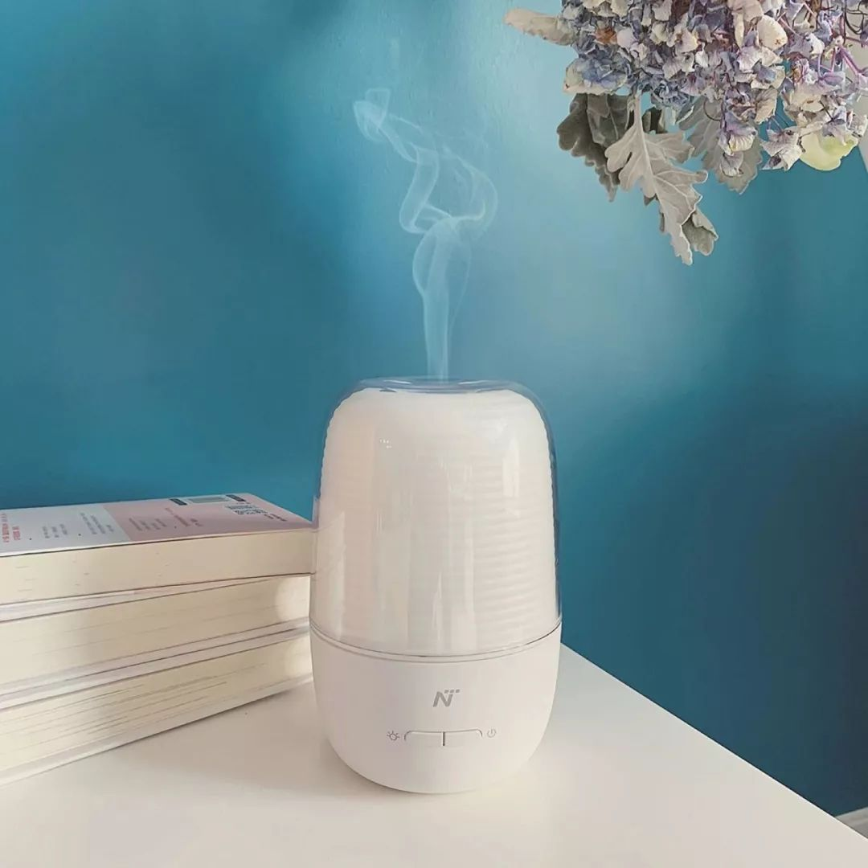



感应小夜灯

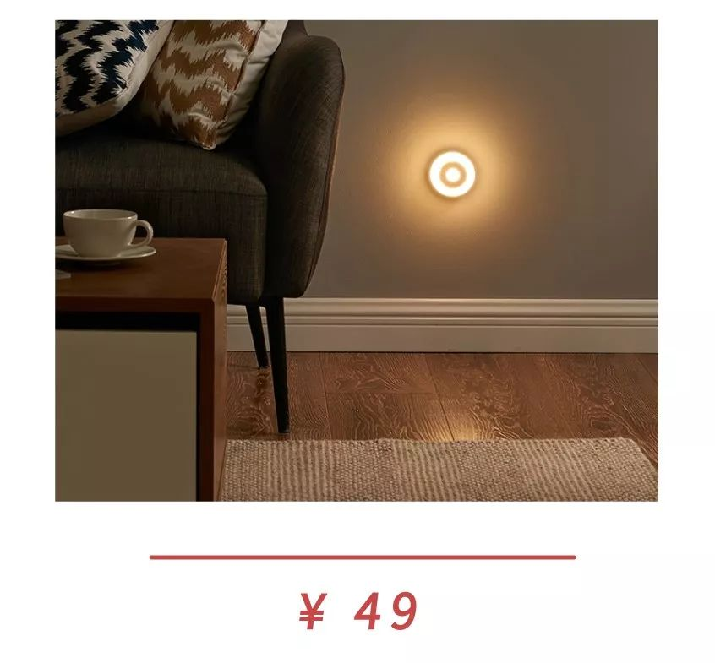
（点击图片，就可以直接购买了）

不知道有没有人像我一样，
回家打开门的第一件事，
就是在黑暗中慌忙地找开关。
每次能听到自己的心脏咚咚咚地狂跳，
就是很怕黑！

有了这个小灯就完全不用担心，
它是人体红外线感应的，
5米范围内感应到都会自动亮起，
走后15秒自动熄灭。
就像有个人开着灯等你回家一样心安，
再也不用在黑暗中独自慌乱～

香薰加湿器

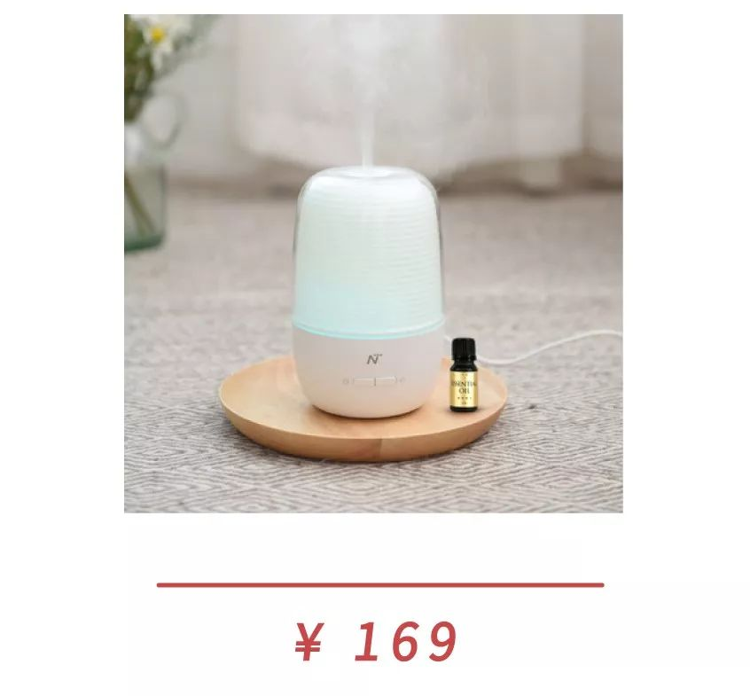
（点击图片，就可以直接购买了）

有时候，
香薰灯不止是加湿的工具，
更是精致生活的慰藉。
有了它，
总觉得我是在生活，而不是活着。

这款加湿器，
不仅能营造水润舒适的环境，
睡一觉起来也不会觉得干燥。
还可以加入香薰，
让你吸进去的每一口空气都是高级的。
还有7色的氛围灯可以随意切换，
红，粉，蓝……
太适合放在家里享受了！

/
问完那么多人后，
突然觉得美好其实很简单啊！
在身上穿着暖暖的睡衣，
吹着小暖风，
一头陷进柔软的被子里，
真的幸福又美满。

上面所有的冬日好物，
只要在下单时，
在【个人】-【优惠券】，
输入【迷人的洪胖胖】，
即可享受8折优惠，
这是我们为大家特意争取的哦！
所以这个冬天，
让我们从这些好物开始，
学着好好爱自己吧～



